
Reporte Taller Pre-conferencia con futuros docentes de Lengua y Literatura, UABC-FPIE, México
Aidee Espinosa Pulido
Clotilde Lomelí Agruel
Cuerpo Académico Innovación Educativa, UABC

Resumen.
En el marco de los trabajos preparatorios para la Primera Asamblea Global de Democratización del Conocimiento se llevaron a cabo varios talleres pre-conferencia en la Universidad Autónoma de Baja California, (UABC) México, en la Facultad de Pedagogía e Innovación Educativa (FPIE). Los talleres se diseñaron con el objetivo de desarrollar trabajos conceptuales a nivel regional-local en referencia a la democracia del conocimiento.
En torno a este tema se buscó en específico que en dos de los talleres se pudieran obtener puntos de vista de los futuros docentes de Educación Secundaria y Media Superior en el área de Lenguaje (español) y Literatura, adscritos al Programa Educativo: Licenciatura en Docencia de la Lengua y Literatura (LDLL). Como medio para dar a conocer los trabajos de los talleres y profundizar en el tema se diseñó una página Web con formato Wix.

Abstract.
Within the framework of the preparatory work for the 1st Global Assembly of Knowledge Democracy, various preconference workshops were conducted in the Faculty of Pedagogy and Educational Innovation (FPIE) at the Autonomous University of Baja California (UABC), Mexico. The workshops were designed with the aim of developing conceptual work on the subject of knowledge democracy at a regional and local level.
Concerning this topic, two of the workshops were held towards the specific goal to gather the points of view of future secondary and higher education teachers, regarding the areas of Language (Spanish) and Literature, which are ascribed to the Bachelor´s degree education program on Language and Literature Education: Licenciatura en Docencia de la Lengua y Literatura (LDLL). As a means to disclose the results of the workshops and to examine deeper into the topic, a website was created using a Wix template.

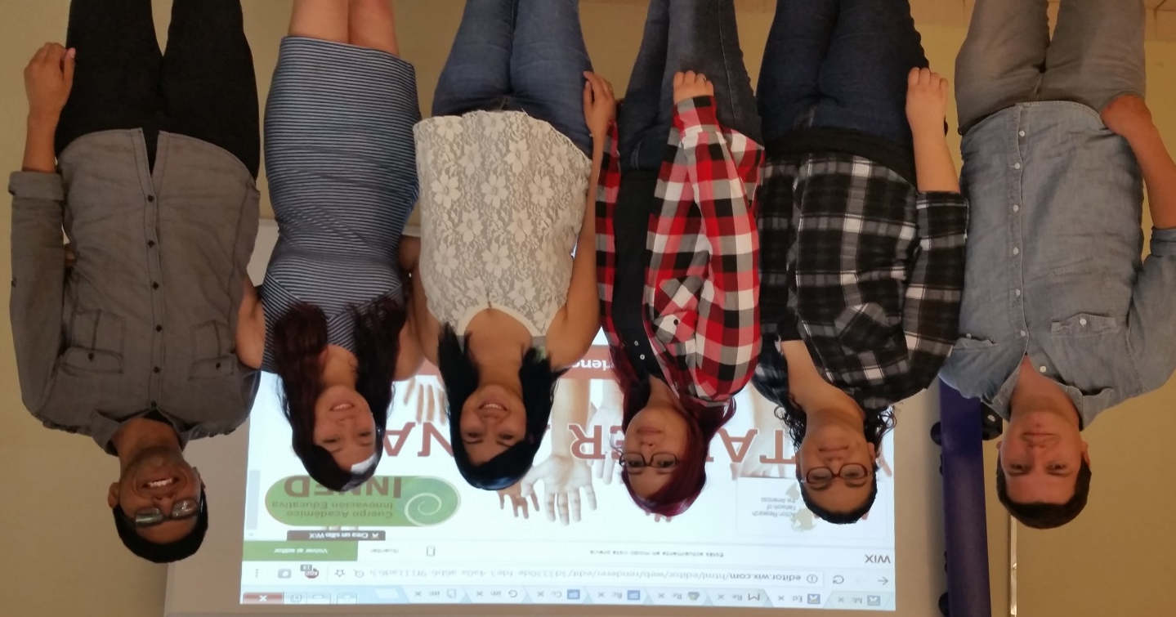

Los dos talleres donde participaron futuros docentes de Educación Secundaria y Media Superior en el área de Lenguaje (español) y Literatura, pertenecientes a la LDLL, se llevaron a cabo en las fechas de martes 28 y miércoles 29 de marzo de 2017, con los grupo de 5º y 6º semestre. En base a esta experiencia, se presentan tópicos representativos de lo vivenciado en los talleres. Para efecto de ordenar la información generada, se presenta la misma de acuerdo a la planeación con la que se organizó el trabajo al interior de los mismos, el cual consistió en iniciar con un cuestionario previo a la actividad y luego se organizó la actividad dividiéndola en tres ciclos, para cada uno de ellos se consideraron preguntas detonadoras para generar información y discusión.

La logística de los talleres fue coordinada por un grupo de talleristas organizados por triadas, los cuales fueron capacitados con antelación para poder ser facilitadores. Se manejó una planeación unificada para cada grupo para indagar sobre las opiniones en torno a al tema de democratización del conocimiento mediante preguntas detonadoras. Como parte de la mecánica de trabajo se tomaron fotos y se grabaron algunos vídeos como evidencia. Se presenta información representativa generada en el desarrollo de los mismos.

Como se comentó anteriormente se dio inicio a cada taller con la aplicación de un cuestionario, tanto con la intención de conocer la información previa con la que contaban los participantes, como para motivar el trabajo del día y como medio para la recuperación de saberes en torno al tema, de esta parte del taller se presentan las siguiente información de manera representativa.

¿Qué entiendes por democracia? | ¿Qué entiendes por conocimiento? | ¿Confiarías más en el conocimiento que te da un libro que el que te proporciona tu abuela o algún adulto mayor?
- Hacer valer los derechos de todas las personas de manera equitativa y justa.  - Todos tienen voz y voto en las decisiones.  - Atender por igual las necesidades de la sociedad.  - Cuando el poder recae en el pueblo.  - Toma de decisiones de manera individual, respetando la decisión de otros para un bien común | - Lo que se ha adquirido por el paso del tiempo intencionalmente o no.  - Saberes que se adquieren en diversas situaciones y ambientes.  - Información que se ha adquirido a lo largo del tiempo y sabes cómo usarlo.  - Es darle utilidad y poder manejar toda la información instruida. | - Confiaría en ambos, el primero aporta conocimiento teórico y la segunda experimental.  - Los dos son válidos, la persona mayor aporta sabiduría y el libro da conocimiento exacto.  - Confiaría más en los libros dado que tiene sustentos, revisión y comprobación de la información para ser publicado.  - Confiaría en los adultos mayores porque en ocasiones cuenta más la experiencia.

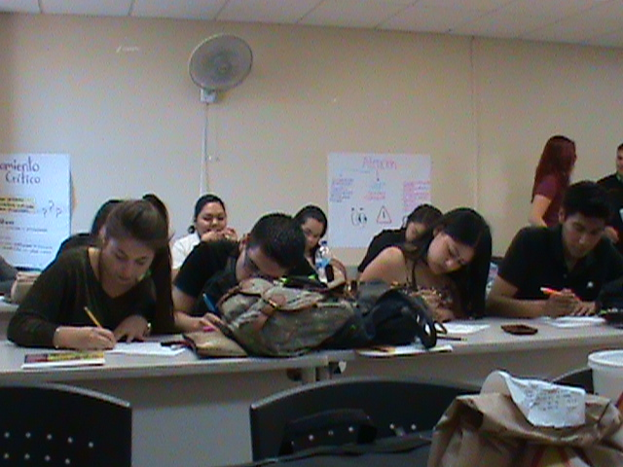

La segunda parte corresponde al primer ciclo, cuyo trabajo consistió en organizar a los participantes en equipos para generar una discusión en plenaria sobre la pregunta: ¿Qué relación existe entre las desigualdades sociales y la democratización del conocimiento? De las respuestas se rescatan algunas para evidenciar este Ciclo de trabajo.
- Este se ve reflejado en el acceso a una educación, independientemente del nivel de que se trate: preescolar, primaria, secundaria o incluso universitario, se percibe como se va reduciendo la oportunidad de estudio, sea económica, social o familiar, esas cuestiones que rodean a la persona, esas desigualdades que existen en la localidad o zona lo van alejando de una educación.
- En si la desigualdad pudiera estar marcada por la economía, ejemplo de ello es la sierra de Oaxaca, puesto que a ese lugar no llega igual el conocimiento que a nosotros, en ese lugar están más alejados de las escuelas.

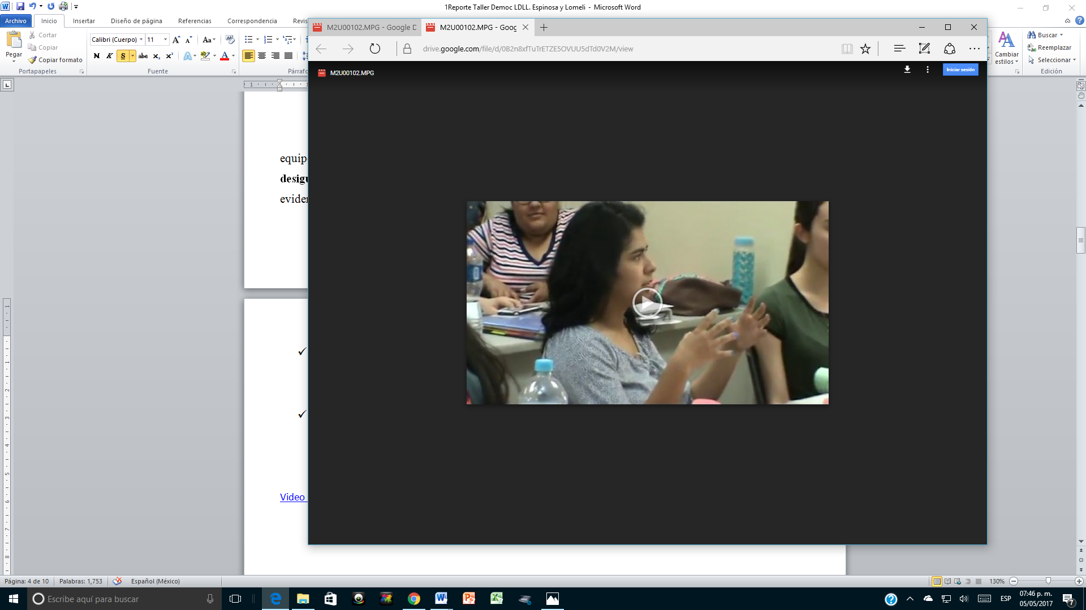

Video M2U00102
Previo al ciclo 2 se aplicó un segundo cuestionario para indagar sobre el papel que representan los libros en la democratización del conocimiento y la postura de los docentes de LDLL, en el escenario de la democratización del conocimiento. Una muestra de las respuestas se incorporaron en el siguiente cuadro como referencia de las ideas generadas.
¿Qué papel consideras tienen los libros y por ello la lectura en la democratización del conocimiento? | ¿Qué posturas será recomendable tomen los docentes de LDLL ante el escenario de la democratización del conocimiento?
- Contienen información válida y confiable.  - Muchos libros aportan conocimiento, pero no muchos están al alcance de todos y es ahí donde no existe dicha democracia.  - El acceso al conocimiento va íntimamente relacionado con el hábito de la lectura, ya que esta construye un puente al conocimiento.  - Influyen en el saber del ser humano, para la toma de decisiones correctas y de forma inteligente.  - El libro es sinónimo de conocimiento, entonces si todos tuviéramos acceso a ellos, crearíamos una sociedad más justa.  - Son base de expresión y otorgan otra perspectiva de vida. | - Generar respeto y confianza, ser guía y facilitador, ser empáticos.  - Atender la Inclusión, la diversidad, igualdad y generar un ambiente favorable.  - Orientar sobre diferentes culturas, aprendizajes, etc.  - Promoción de la lectura para apoyar el acceso al conocimiento.  - Brindar las mismas oportunidades de aprendizaje y conceder el derecho a opinar y sugerir para mejor obtención del conocimiento.  - Eliminar de las aulas la competitividad.  - El aula representa una pequeña sociedad y es donde el docente debe participar como mediador y promover el trabajo colectivo y la toma de decisiones grupales.

El segundo ciclo se organizó al grupo también en equipos para discutir la pregunta: ¿Cuál debería ser el Rol del docente de LDLL en la democratización del conocimiento y qué características debería de tener? Con la instrucción de presentar conclusiones mediante una Constelación de ideas: Diagrama panorámico que permite tener en un solo gráfico una visión completa del objeto representado. (Campos, A. 2005). De esta actividad se rescatan algunas de las ideas plasmadas y comentadas.
- Ambiente agradable, atención del alumno, atención de las necesidades, inclusión y diversidad
- Realizar actividades grupales para generar un ambiente de confianza, que el alumno se sienta motivado para poder presentar de forma más abierta sus ideas.
- Debe ser humanista, comprensivo, trabajar en equipo y saber comunicarse.
- Debe ser justo, emotivo, equitativo y humano.
- Debe ser un guía, motivador y facilitador.

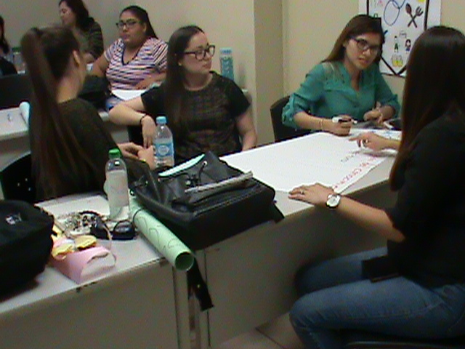

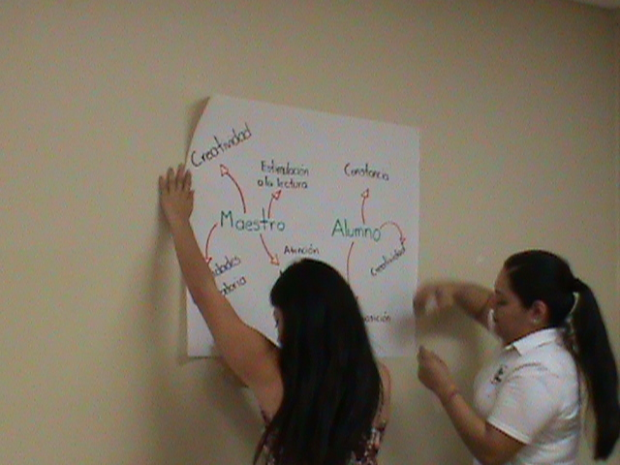

El trabajo cerró con el tercer ciclo donde se propició la discusión en torno a la pregunta ¿Qué acciones específicas podría realizar el docente de LDLL, para promover la democratización del conocimiento a través de su práctica docente? Y el requisito de trabajo fue presentar su opinión mediante un producto artístico o esquema gráfico de su preferencia.

Los trabajos desarrollados fueron un poema, una relación de frases matonas (refiriéndose a la postura firme ante las ideas plasmadas) y mapas mentales, se muestran algunos de los trabajos. Lo anterior se representa enseguida mediante una muestra de los trabajos realizados.

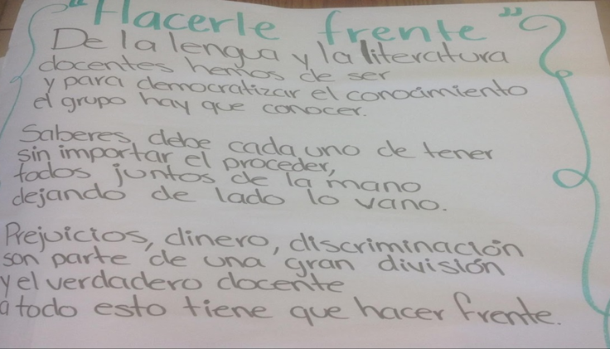
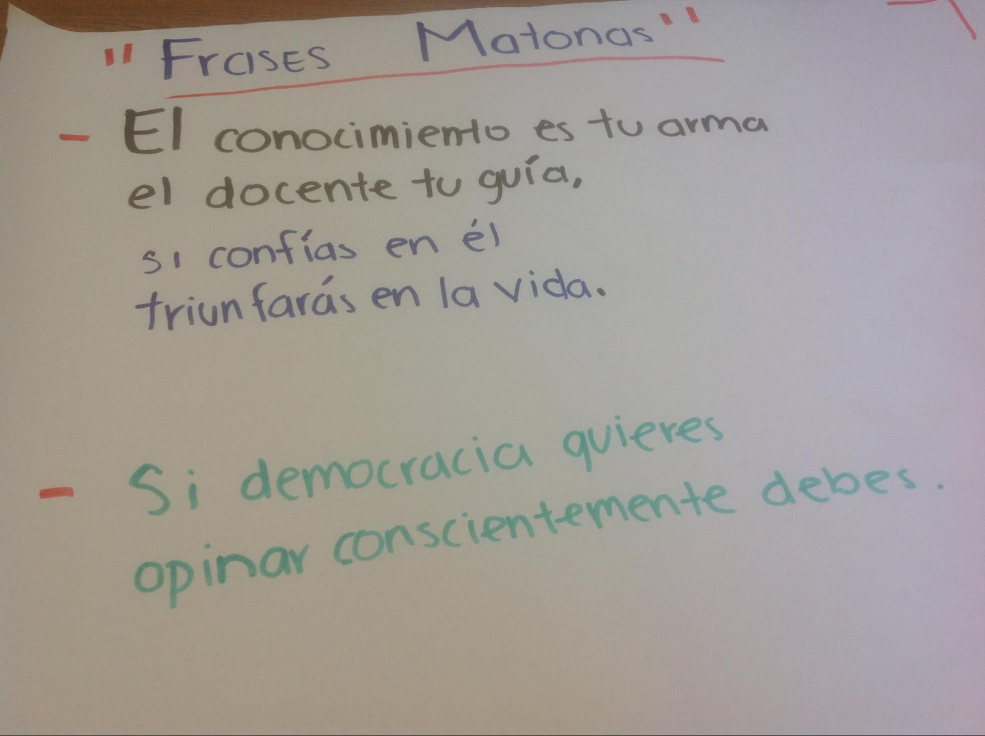

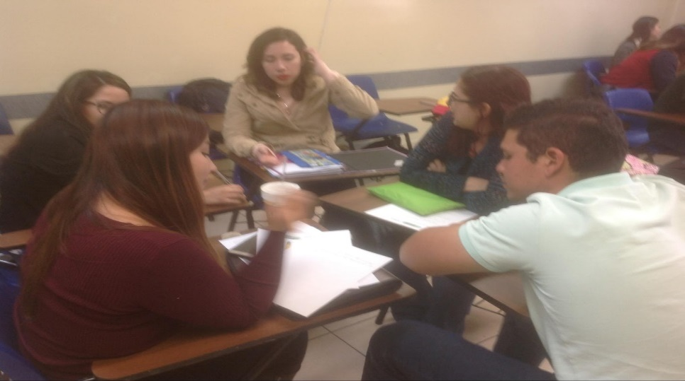

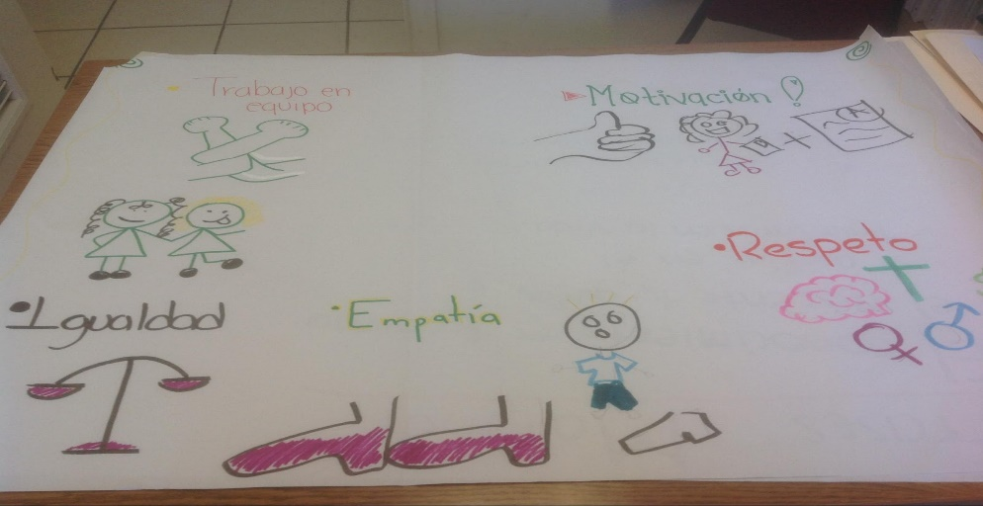

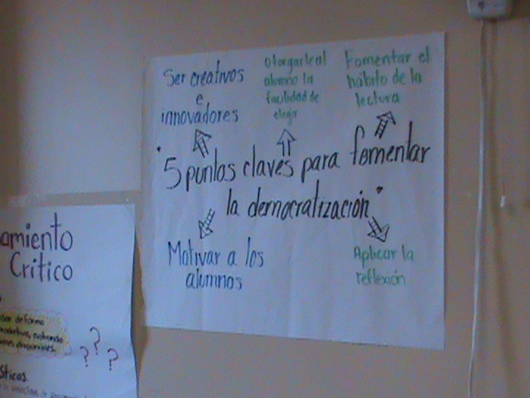

En cuanto a las acciones que los participantes consideraron son las que los docentes de LDLL deberían tomar en cuenta para promover la democratización del conocimiento, se presentan algunas de las acciones que los participantes consideraron el docente de LDLL, debe incorporar en su práctica docente:
- Conocer al grupo, involucrarse, sin importar los distintos tipos de alumnos que integran el mismo.
- Mostrarse como un guía, para lograr que aprenda y que confíen en el docente, para ir plantando en el estudiante esa semillita de que vaya creciendo y los futuros docenes modelar esto.
- Motivar a los alumnos, ayudarlos a que sigan creciendo, que no se queden estancados en un aprendizaje; respetar toda clase de religión, situación económica, sexo y capacidad de aprendizaje
- y ayudarlos encontrar soluciones de sus problemas académicos.
- Debe impulsar la pasión por la lectura, ofrecer libertad de elección de lectura, recomendar libros y promover discusión en círculos de lectura. De forma personal debe de estar informado sobre autores actuales.
- El docente debe de proporcionar herramientas para que los alumnos aprendan, así como eliminar la connotación negativa de la competitividad académica, debe animar a los alumnos a buscar el conocimiento por su cuenta y facilitar el acceso a la información.
- Trabajar en la construcción colectiva de conceptos, donde todos aporten conocimiento u opiniones y promover la libertar de expresión y solución de situaciones.

El equipo que trabajo en la facilitación de los talleres estuvo integrado por dos docentes, cuatro talleristas y 46 estudiantes. Para integrar las evidencias y productos resultado de los talleres se diseñó una página Web, el formato fue mediante Wix, esta fue creada para dar a conocer y contextualizar el trabajo desarrollado y para seguir generando información y consulta en referencia al tema de la Democratización del Conocimiento, esta se puede consultar mediante la siguiente liga:
https://innovacioneducativ.wixsite.com/inned-arna

Referencias
Campos, A. (2005). Mapas Conceptuales, Mapas Mentales y Otras Formas de Representación del Conocimiento. México, Aula Abierta Magisterio.

Souza Santos, B. (Ed) (2008). Another Knowledge is possible: Beyond Northern epistemologies. London:Verso.

